BON DE COMMANDE « LA FETE DU SOURIRE 2015 »
BON DE COMMANDE
à retourner avec votre règlement au plus vite à
ASSOCIATION DES PARALYSES DE FRANCE
Délégation du Pas-de-Calais-38 Rue Jeanne d’Arc – 62000 ARRAS
03.21.57.19.68 03.21.65.99.84 E.Mail : dd.62@apf.asso.fr

Mr, Mme, Melle : …………………………………………………………………………………………………………………………………
Entreprise : …………………………………………………………………………………………………………………………………………
Adresse : ………………………………………………………………………………………………………………………………………………
CP : ………………………………………………….. VILLE : ……………………………………………………………………
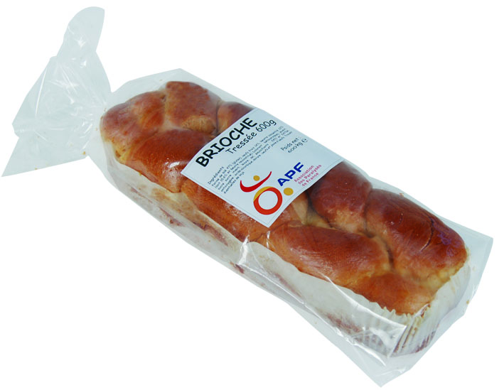
E.Mail : ………………………………………………………………… TEL. : …………………………………………………………………

DESIGNATION DES PRODUITS | TARIFS | QUANTITE SOUHAITEE | PRIX TOTAL
BRIOCHE TRESSEE PURE BEURRE (600g) date limite de consommation 3 semaines | 4 €
Ci-joint un chèque de ………………………… €

LES BRIOCHES SONT A RETIRER AU 38 Rue Jeanne d’Arc à Arras
Le Jeudi 28 et le Vendredi 29 Mai de 9h à 15h30

